Hoe kan je een streeplijst invoeren in Waarneming.nl?
Karine, v1 01.04.2015
In feit zijn er op dit moment, afhankelijk van je vertrekpunt, drie manieren.
NB: Je kan altijd, indien nodig, elke waarneming van een streeplijst verder aanvullen, wijzigen, verwijderen.
1. Heb je een kale streeplijst zonder poes pas, foto’s of extra opmerkingen?
zie de vorige handleiding ‘Wb invoer Floron streeplijst via WrnNL’.
2. Heb je een streeplijst waar aan sommige waarnemingen je toch regelmatig iets wil toevoegen zoals een specifieke opmerking, een foto, een preciezere locatie voor speciale soorten, zou je je de vraag kunnen stellen wat het snelste gaat: waarnemingen semi-automatisch stuk voor stuk invoeren via het invoerscherm en achteraf als een streeplijst aan elkaar rijgen. Zie hieronder voor een kort uitleg daarover.
3. Werk je op basis van een veldboekje en een eigen Excel sjabloon en heb je jouw sjabloon paraat waaraan niets hoeft toegevoegd te worden, die sjabloon kan je bij waarneming.nl indienen (info@waarneming.nl) met je gebruikersnaam voor invoer in jouw account.

Waarnemingen semi/automatisch invoeren
Als je in Waarneming.nl een van jouw observaties in het basis scherm invoert, blijft de informatie over de locatie, de soortgroep en de datum van het ene scherm naar het andere staan.
Het is ook mogelijk om nog meer informatie over te nemen zodat het invoeren van observaties die dezelfde plek betrekken nog ´tijdsefficiënter´ wordt. Dit doe je door een vinkje te zetten voor ‘Onthoud alle velden onder dit aankruisvak’ (zie rode cirkel op de afbeelding hieronder).
Zo kan je van het ene scherm naar het andere ook de informatie opslaan over:
de ingeklopte toelichting (denk aan temperatuur, windrichting, determinatie informatie),
de biotoop (ipi-code),
de stadium-kleed, het gedrag,
de eventuele collectie-monster nummer en
de instellingen wat betreft hoe nauwkeurig je waarneming voor derden te raadplegen is (vervaging op locatie en vervaging op datum).
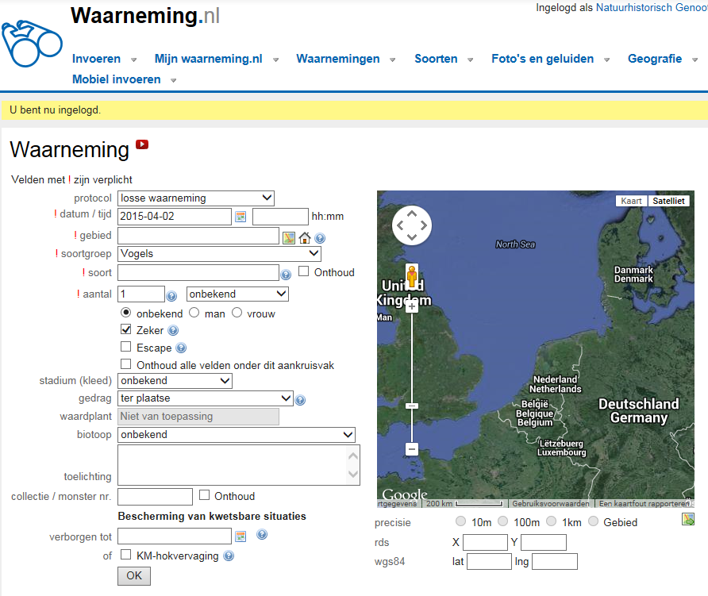
http://waarneming.nl/obs/create
Hoe bundel ik losse planten waarnemingen van dezelfde dag zelfde plek als een streeplijst?
Geef je er de voorkeur om je waarnemingen via het ‘hoofdinvoerscherm’ in te voeren en zo bij voorbeeld altijd de kaart onder de ogen te hebben en waar nodig de waarneming direct te voorzien van extra informatie zoals specifieke opmerking, coördinaten of foto, kan je achteraf toch een streeplijst in Waarneming.nl bouwen. Het heeft zijn voordeel voor de overzichtelijkheid van je lijsten.
Voer eerste jouw waarnemingen in.
Ze komen in de lijst te staan met een icoontje die op een lijst lijkt, aangevend dat deze waarnemingen niet als streeplijst gebundeld zijn. Zie het groene cirkeltje op onderste figuur:
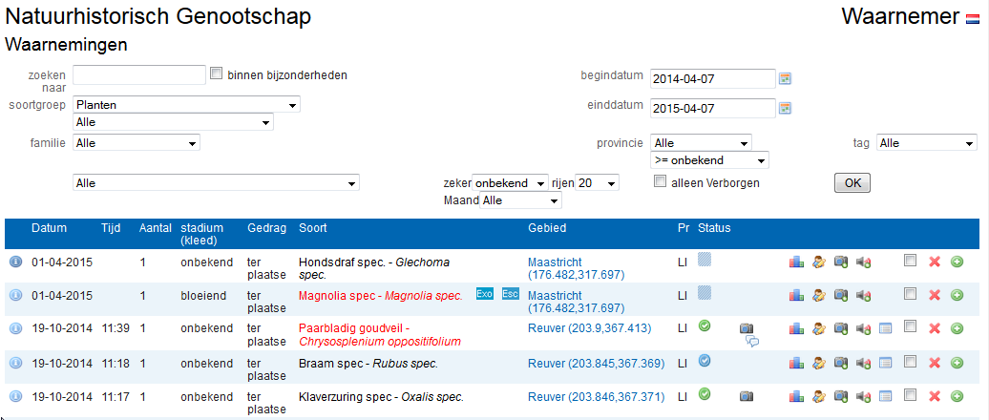
In het overzicht vink je vervolgens de waarnemingen die bij de betreffende streeplijst horen aan (click op het vierkantje rechts van het icoontje).
Het bekende scherm voor de streeplijst komt tevoorschijn.
Een verschil is dat de waarnemingen die je geselecteerd hebt nu al op het scherm staan als onderdeel van de lijst.
Indien nodig voeg je bovenaan een opmerking die voor de hele streeplijst geldig is. Vergeet niet een tijdperiode aan te geven en je lijst op te slaan (knop onder aan het scherm).
In Mijn Waarnemingen> Mijn Streeplijsten zie je als tabelvorm de streeplijst terugkomen, b.v.:.
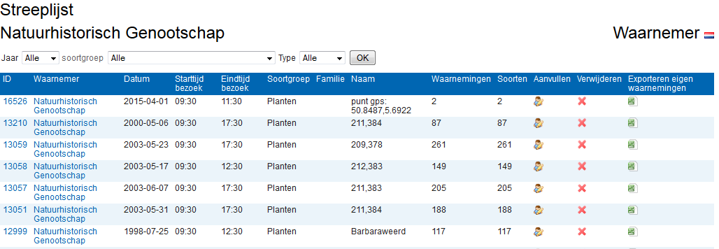
Je kunt nu door de lijst heen navigeren met behulp van een filter op datum. Heb je echt een hele waslijst aan streeplijsten (fijn!) en zou je op nog een andere manier daardoor heen willen navigeren: geef het aan!

